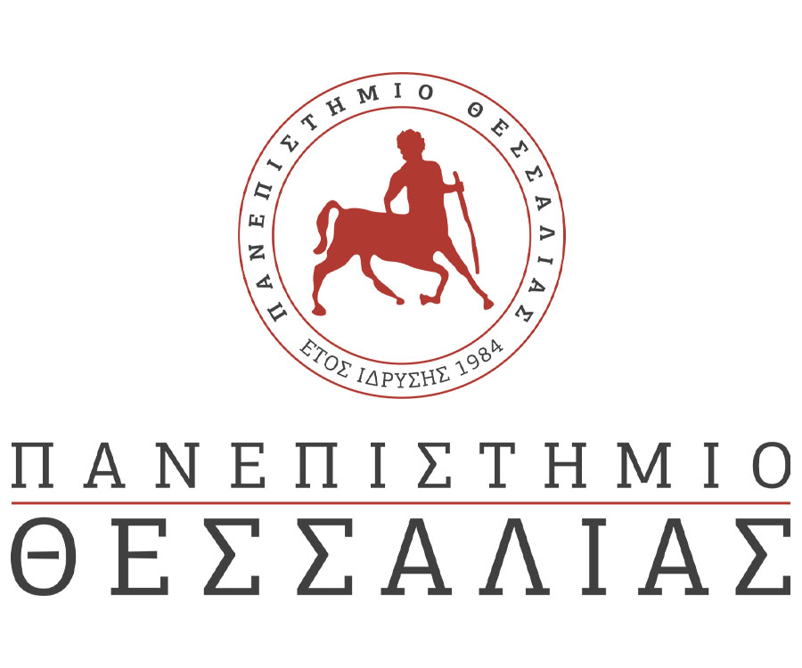

Ανοιχτές Θύρες 2024
Καρυές - Τρίκαλα

Πρόγραμμα Τμήματος Διαιτολογίας και Διατροφολογίας

26/2 έως και 1/3

Πέμπτη 29/2
- Πρότυπο ΕΠΑΛ Τρικάλων: 46 άτομα

Παρασκευή 1/3
- 13ο Γυμνάσιο Λάρισας: 100 άτομα

Αριθμός μαθητών ανά ημέρα: 100 άτομα

Δευτέρα 26/2

09.00πμ – 10.00πμ.
Υποδοχή από Πρόεδρο Τμήματος και σύντομη εισαγωγική διάλεξη σε όλους τους μαθητές σε μία αίθουσα
Εισαγωγική Διάλεξη
Μανούρας, Τσιρογιάννη, Τζερεμέ, Κόσσυβα

10.00πμ – 13.00μμ.

Ωριαίες παρουσιάσεις/επιδείξεις των Εργαστηρίων – Οι μαθητές θα χωριστούν σε ομάδες
- Εργαστήριο Χημείας, Βιοχημείας και Τεχνολογίας Τροφίμων
Μανούρας, Τσιρογιάννη, Τζερεμέ, Κόσσυβα. Ενδεικτικό θέμα παρουσίασης/επίδειξης: Σύσταση Τροφίμων & Ιδιότητες Βασικών Συστατικών
- Εργαστήριο Διατροφής και Κλινικής Διαιτολογίας
- Εργαστήριο Κλινικής Εργοφυσιολογίας και Διατροφής

Τρίτη 27/2

09.00πμ – 10.00πμ.
Υποδοχή από Πρόεδρο Τμήματος και σύντομη εισαγωγική διάλεξη σε όλους τους μαθητές σε μία αίθουσα.
Εισαγωγική Διάλεξη. Μέτσιος, Βεσκούκης, Γεωργακούλη, Μωρρές, Παπαγιάννη

10.00πμ – 13.00μμ.
Ωριαίες παρουσιάσεις/επιδείξεις των Εργαστηρίων – Οι μαθητές θα χωριστούν σε ομάδες
- Εργαστήριο Χημείας, Βιοχημείας και Τεχνολογίας Τροφίμων
Μανούρας, Τσιρογιάννη, Τζερεμέ, Κόσσυβα. Ενδεικτικό θέμα παρουσίασης/επίδειξης: Σύσταση Τροφίμων & Ιδιότητες Βασικών Συστατικών
- Εργαστήριο Διατροφής και Κλινικής Διαιτολογίας
- Εργαστήριο Κλινικής Εργοφυσιολογίας και Διατροφής
Καθηγητές: Βεσκούκης, Γεωργακούλη, Μωρρές, Παπαγιάννη Ενδεικτικό θέμα παρουσίασης/επίδειξης: Άσκηση, Διατροφή, Συμπεριφορά

Τετάρτη 28/2, Πέμπτη 29/2 ή Παρασκευή 1/3

09.00πμ – 10.00πμ
Υποδοχή από Πρόεδρο Τμήματος και σύντομη εισαγωγική διάλεξη σε όλους τους μαθητές σε μία αίθουσα.
Εισαγωγική Διάλεξη. Ανδρούτσος, Μπονώτη, Κωστή, Γεωργακούλη

10.00πμ – 13.00μμ.
Ωριαίες παρουσιάσεις/επιδείξεις των Εργαστηρίων – Οι μαθητές θα χωριστούν σε ομάδες
- Εργαστήριο Χημείας, Βιοχημείας και Τεχνολογίας Τροφίμων
- Εργαστήριο Διατροφής και Κλινικής Διαιτολογίας
Όνομα Καθηγητή: Ανδρούτσος, Γεωργακούλη. Ενδεικτικό θέμα παρουσίασης/επίδειξης: Επίδειξη Διαιτολογικού Εξοπλισμού για Αξιολόγηση Σύστασης Σώματος και Υγείας
- Εργαστήριο Κλινικής Εργοφυσιολογίας και Διατροφής
Όνομα Καθηγητή: Ανδρούτσος, Μπονώτη, Κωστή Ενδεικτικό θέμα παρουσίασης/επίδειξης: Διατροφικές Συνήθειες, Συμβουλές Διατροφές-Τρόπου Ζωής για Υγιή Ανάπτυξη

